参考答案
一．选择
1 | 2 | 3 | 4 | 5 | 6 | 7 | 8 | 9 | 10
D | B | C | B | A | A | D | A | C | B

二．填空
（1） 2^{N} （2） 1 （3） 6 （4）12
得分
（5） RS （6） JK （7）D
（8） T （9）环形 （10）扭环形
得分
三．判断
1 | 2 | 3 | 4 | 5 | 6 | 7 | 8 | 9 | 10 | 11 | 12
+ | + | - | + | - | - | + | - | - | + | - | -
四．简答
得分
1.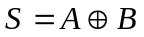
2.
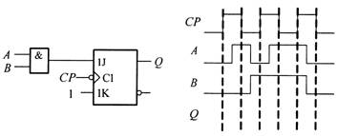

五．分析与设计
1. 解：设变量A、B、C表示三个人，逻辑1表示某人在场，0表示不在场。F表示警报信号，F=1表示报警，F=0表示不报警。
根据题意义，列出真值表
A B C | F
0 0 0  0 0 1  0 1 0  0 1 1  1 0 0  1 0 1  1 1 0  1 1 1 | 0  1  1  1  1  0  0  0

由出真值表写出逻辑函数表达式，并化简
画出逻辑电路图
F
B
C
A
1
1
&
=1
≥1
&

A₂
A₁
A₀
S₁
S₂
S₃
Y₀
Y₁
Y₂
Y₃
Y₄
Y₅
Y₆
Y₇

74LS138
&

D0 D1 D2 D3
A1
A0
Y
四选一数据选择器

A
B

C 1 C 0

2.
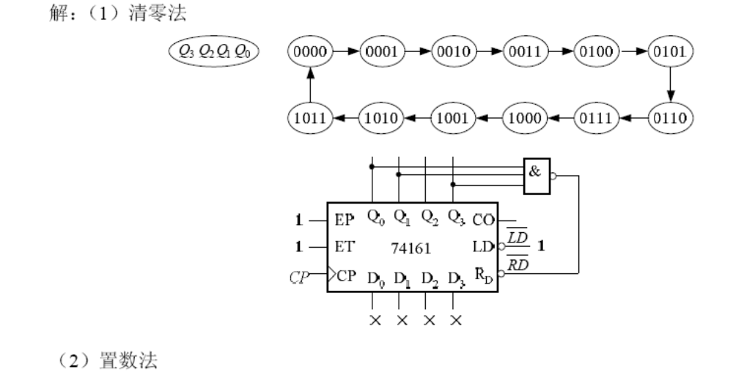

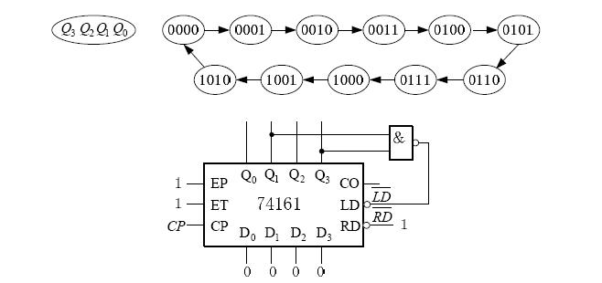
3.
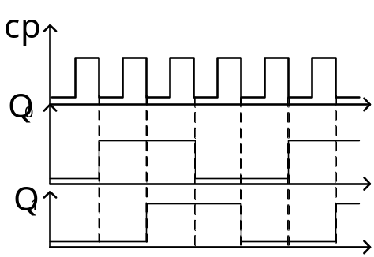解：(1)驱动方程为：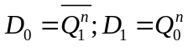 4分
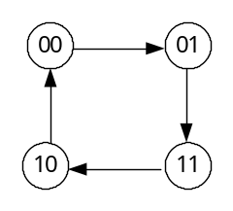 (2)状态方程为：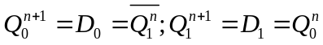 4分
(3)状态转换图 2分

(4) Q₀、Q₁的波形如右图所示 2分
注：波形图中，知道输出是下降沿变化而其它是错的给1分。

4.